和美国聊聊，2024内战打不打？

原创 有里儿有面 [有理儿有面](javascript:void(0);)

**有理儿有面**

微信号 youli-youmian

功能介绍 你说是不是

2022-01-06[原文](https://mp.weixin.qq.com/s?__biz=Mzg3MjEyMTYyNg==&mid=2247550311&idx=1&sn=db2cfd309f168cd2846b4b8c0bdf88ae&chksm=cef65112f981d804a3756afc6d648b912360152fb1552d72cce5d605cfa8bcf60c1589f80998&scene=27#wechat_redirect&cpage=14) 发表于

收录于合集





**全文共2818字，图片9张,预计阅读时间为8分钟。**

**文章首发于“有理儿有面”（youli-youmian），欢迎大家在朋友圈和微信群转发。**

**公众号及其他平台转载请在后台留言。**



▼

今天是美国国会山事件一周年，经过这一年风雨飘渺，美国怎么样了？

**美国：我很好，很强大！美利坚回来了！**

**哦，听说你前几天日新增新冠确诊突破一百万？**

……

**美国：不聊这个，聊美国民主战无不胜！**

**哦，那咱们就聊民主。**

据美国国家公共广播电台1月3日报道，民调显示64%的受访者认为美国民主“处于危机之中，面临失败的风险”，只有不到一半的共和党支持者表示“愿意接受”2020年的大选结果。而对于国会山骚乱，超过半数的民主党人认为，这是一次“政变未遂”、“一场暴动”，但共和党人认为，这是一场“民主运动”，只是场面失控导致的骚乱。

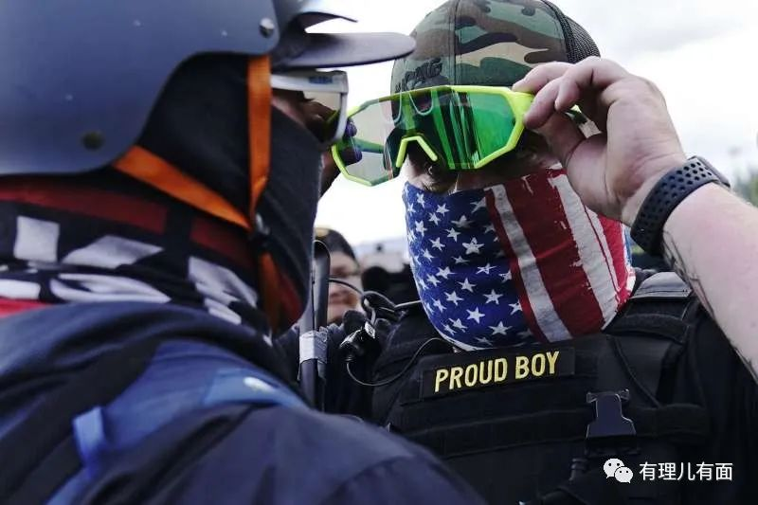

美国哥伦比亚广播公司的调查则显示，28%的受访者认为，“可以用武力捍卫选举结果”，很明显这是拜登支持者的数据。

而与之相对的，34%的受访者认为“有时针对政府的暴力行为是‘正当’的”。特朗普支持者希望“武力”来实现“民主”，也占了三分之一。

看起来，美国普通人也不怎么认可美式民主，双方准备撸袖子干架了。

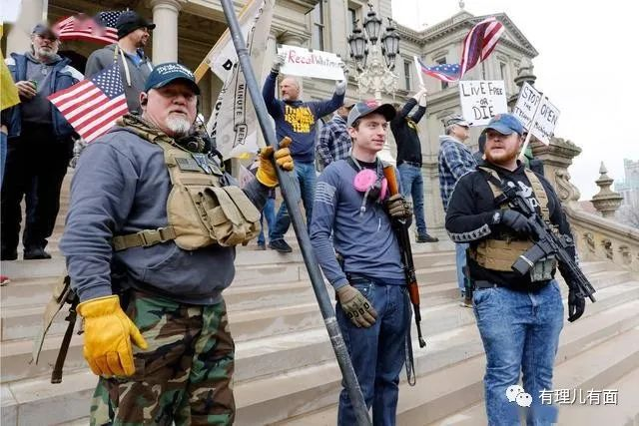

**美国：我是民主灯塔，世界各国都要向我学习！**

**哦，那咱们聊美国盟友。**

《日经亚洲评论》1月4日说，美国一直把自己描绘成“民主典范”，然而对国会大厦的冲击表明，它已不那么能胜任这个角色。特别是在拜登向国内外保证他将捍卫民主一年之后，造成动荡的社会分化进一步加深，选举沦为排他性的政治冲突工具。

加拿大皇家大学政治学教授荷马·迪克森在《环球邮报》撰文提醒加拿大需要保护自己，免受美国民主崩塌波及。迪克森说，美国2030年可能由右翼独裁者统治，不能因这个想法看起来荒唐或者太可怕就排除其可能性。在他看来，到2025年，美国的民主可能崩溃，导致国内政治极度不稳定，包括广泛的暴力行动。

迪克森列举了一些可能性，主要是特朗普2024年重返白宫或共和党控制的州议会拒绝接受民主党的胜利。美国人也对此感到担心。

而英国《卫报》则说，随着2024年临近，民主专家们提出了几种可以避免灾难的方法，这些权威人士一致认为这非常紧迫，否则美国将在民主已经伤痕累累的情况下进入下一个大选周期。

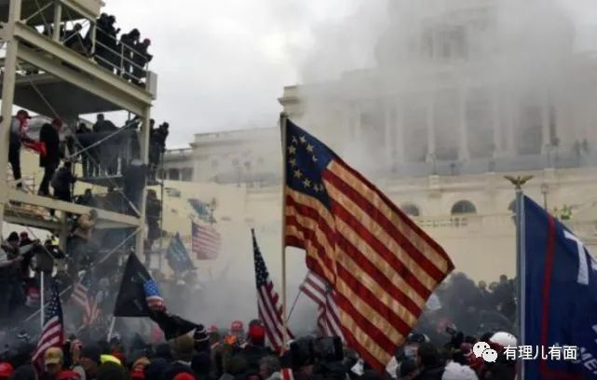

**美国：这些都是假新闻！我们有CIA掌控一切信息！**

**哦，那咱们聊CIA。**

英国卫报报导，美国中央情报局（CIA）“政治不稳定工作组”顾问、加州圣地亚哥大学政治学教授芭芭拉．F．华特尔警告，“美国距离爆发内战比我们想象中更近”。

华特尔在推特写道：“CIA实际上有个工作小组，试图预测世界可能在何时何地爆发政治不稳定和冲突。只是法律上不允许观测美国。这意味着我们对国内迅速出现的风险视而不见。”

不过，华特尔表示，若政府将用于评估他国的预测方式用于自身，就会发现美国很可能有内战风险，她甚至相信美国已接近内战“高风险”。

华特尔指出，观察是否爆发动乱有两个最佳指标，其一看是否为无体制的半民主，另一个是看国内有无兴起利用种族、宗教或族群分歧攫取政治权力的风潮，“令人讶异的是美国目前两者兼具，而且还以快到让人意外的速度浮现”。

最后这位老CIA做了结论：“没有人愿意相信他们钟爱的‘民主体制’正在衰落，或走向战争。但如果你是一名在国外观察美国事态发展的分析师，你会列出一份清单，评估每一个可能导致内战的条件。然后你会发现，在两个多世纪前建立‘美式民主’的这个国家，已经进入了非常危险的境地。”

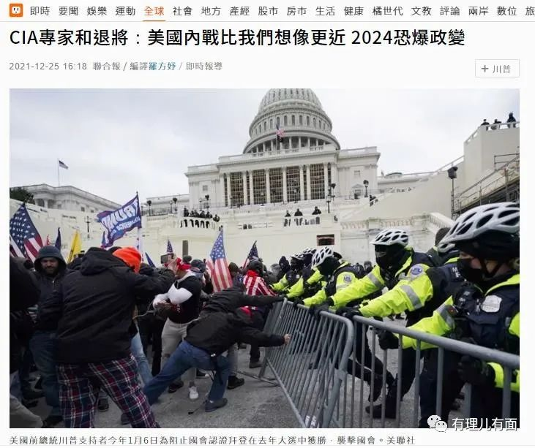

**美国：我们有世界上最强大的军队，那群红脖子想翻天？不可能的，我们聊美军！**

**哦，那咱们聊美军。**

美国《华盛顿邮报》网站去年12月刊登了伊顿、塔古巴和安德森三位退役美国将军的文章，文中称在国会山事件一周年临近之际，所有美国前高级军官都对2024年大选后的形势以及军队发生内乱的潜在危险感到愈发担忧，这些都可能将全体美国人置于极度危险之中。

文章指出，美军由来自不同背景、拥有不同信仰的人组成，若没有持续不断的维持，军队内部极有可能出现裂痕，甚至分崩离析。并且，美军的确存在爆发内乱的迹象。1月6日的国会山暴乱就有一大批退伍军人和现役军人参与，且人数之多令人不安。在被指控参与暴乱的人员中，超过10%的人曾在军队服役。此外，124位退役军官以“美国国旗官”的名义发布了一封公开信，响应特朗普对美国选举合法性的虚假抨击。

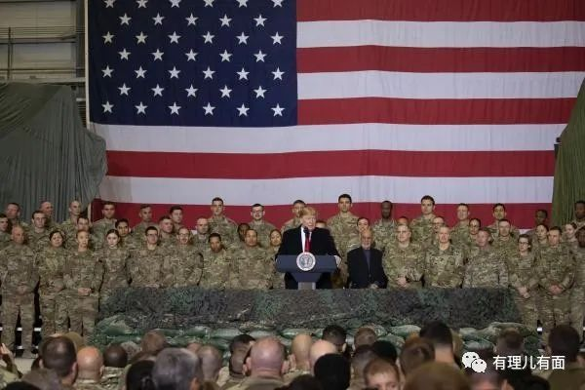

更令人忧心的是，俄克拉荷马州国民警卫队司令官托马斯·曼奇诺近日拒绝了总统拜登要求所有国民卫队成员接种新冠疫苗的命令，称自己的长官是俄克拉荷马州的共和党籍州长，而不是美国总统。

文章认为，若再次发生暴乱，那么指挥系统从上至下完全崩溃的可能极高，叛乱部队联合起来支持所谓的“合法”总司令，这种危险的想法不能被无视。

“想象一下两个相互竞争的总司令（同时存在）——胜选连任的拜登发布命令，而特朗普（或者另一个特朗普式的人物）作为影子政府的首领也在发布命令。更糟糕的是，想象一下州级和联邦级别的政客违背法律，让一个败选的人当总统。”

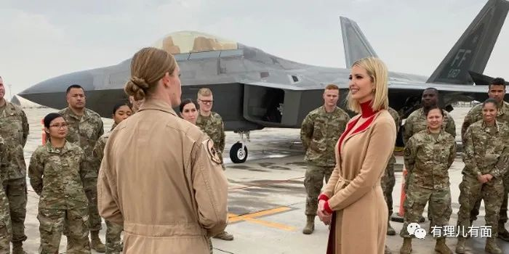

文章称，虽然所有的服役人员都宣誓要保护美国宪法，但在一场有争议且忠诚度存在分歧的选举中，一些人或许会听从合法最高统帅的命令，但另外一些人则有可能追随败选者。武器装备也不完全靠得住，这要看它们掌握在谁的手中。此情况下，军队内部破裂或导致内战的说法也就不奇怪了，“随着军队陷入分裂，美国的安全也将遭到严重破坏”。

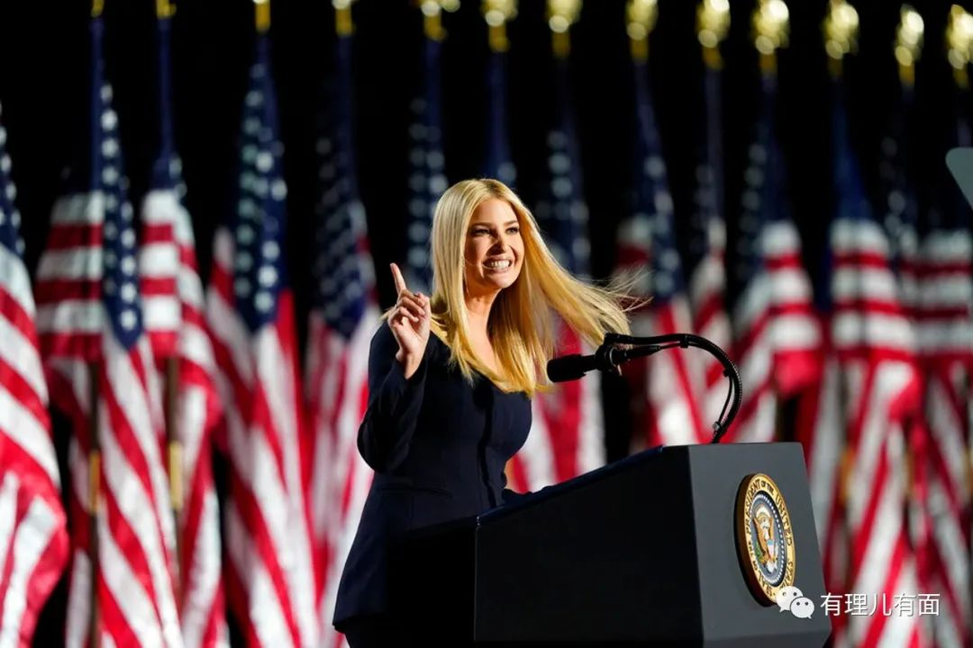

三位退役美国将军写道：我们日益担心2024年大选后的局势，及军中可能出现致命动乱。

美军确实很强大，但当这个强大的美军（包括国民警卫队）出现两个最高指挥官时，这种强大的军事力量，会碰撞出怎样美丽的风景线呢？真期待！

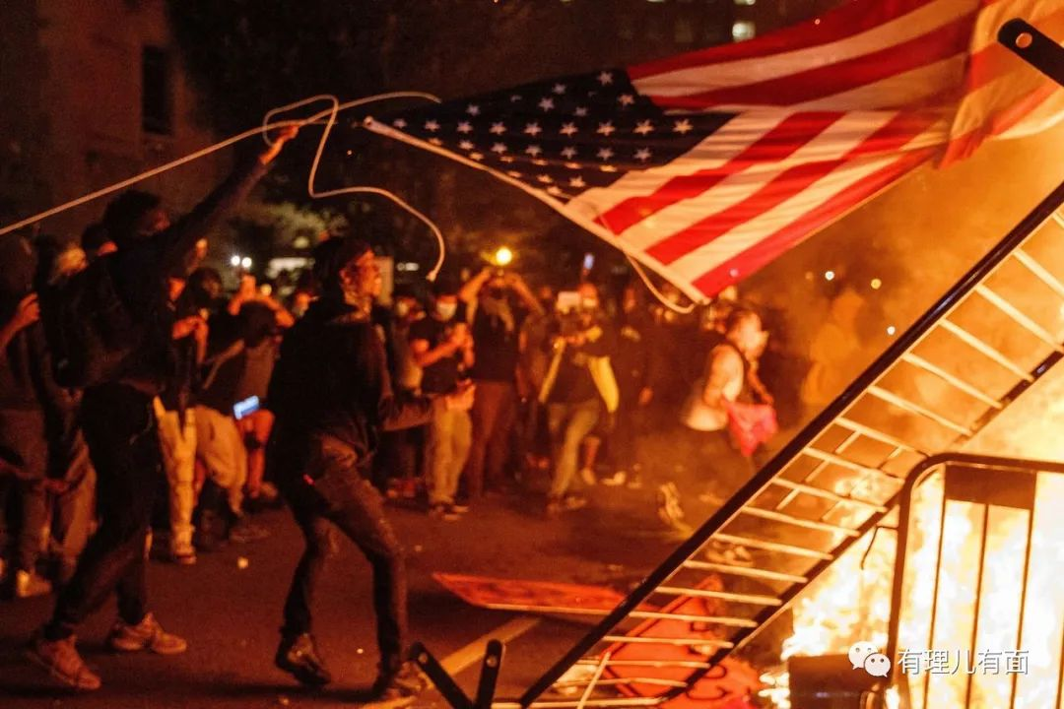

**美国：你……你……我们还是聊回疫情吧。**

**哦，那咱们聊疫情。**

截止1月6日，美国新冠确诊5880.5186万人，现有确诊病人1595.1678万人，累计新冠疫情死亡 85.3612万人。

1月3日，新增确诊104.6万；住院医院救治，10.4737万人；在ICU抢救，1.9542万人；新增死亡1648人。

1月4日，新增感染98.9012万例，新增死亡2366人。

1月5日，新增感染91.6万例，新增死亡2590人。

数据源自“百度疫情实时大数据”



如网友“牛弹琴”数天前的评论：82万的死亡数据，已经超过美国在一战、二战、朝鲜战争、越南战争、阿富汗战争、伊拉克战争死亡人数的总和。

看好莱坞电影，美国人的命真是命，为了一个美国人，美国政府可以不惜代价；但现在，一天100万人确诊，一天几千人死亡，感觉美国政府和美国人都麻木了。

就在过去几天，美国国防部长也确诊了。唉，这也构成了这两年世界最具讽刺性的一幕：一个世界上最强大的国家，一个世界上科技最先进的国家，一个世界上医疗资源最丰富的国家，却成了一个世界上抗疫最失败的国家。

美国的数据，还在狂奔中。福奇博士就感慨，现在的数据几乎是垂直增长，高峰还在后面，也就是说，未来几天，不排除美国新增确诊病例继续攀升，甚至更高。

已经有疫苗，有口罩的美国，新冠确诊数依然领先世界，这可能就叫：美国回来了！

**美国：比起控制疫情，我还是去研究下2024内战怎么打靠谱点。**

**哦，我家双十一特惠，量大从优，包邮上门哦，亲……**



**图片源自网络**





**关注公众号：**

**有理儿有面**

**理   性｜   揭   秘｜   探   讨**







有里儿有面

**微信扫一扫赞赏作者** **赞赏**

已喜欢，对作者说句悄悄话

取消

**发送给作者**

**发送**

最多40字，当前共字

 人赞赏

上一页 1/3 下一页

长按二维码向我转账

受苹果公司新规定影响，微信 iOS 版的赞赏功能被关闭，可通过二维码转账支持公众号。

### 精选留言

用户设置不下载评论